«Фиксики и безопасный интернет».
Интернет – это безграничный мир информации, в котором можно найти много интересного и полезного для учёбы, в интернете можно общаться со знакомыми и даже заводить друзей. Но кроме хорошего, в виртуальном мире есть и плохое. Неправильное поведение в интернет может принести вред.
Чтобы дети знали, как обезопасить себя, в нашем детском саду прошла игра КВН «Фиксики и интернет безопасность».
В игре приняли участие дети подготовительной группы. Ребята разделились на две команды, придумали названия и девиз. После представления команд детям предстояло выполнить конкурсные познавательные задания.
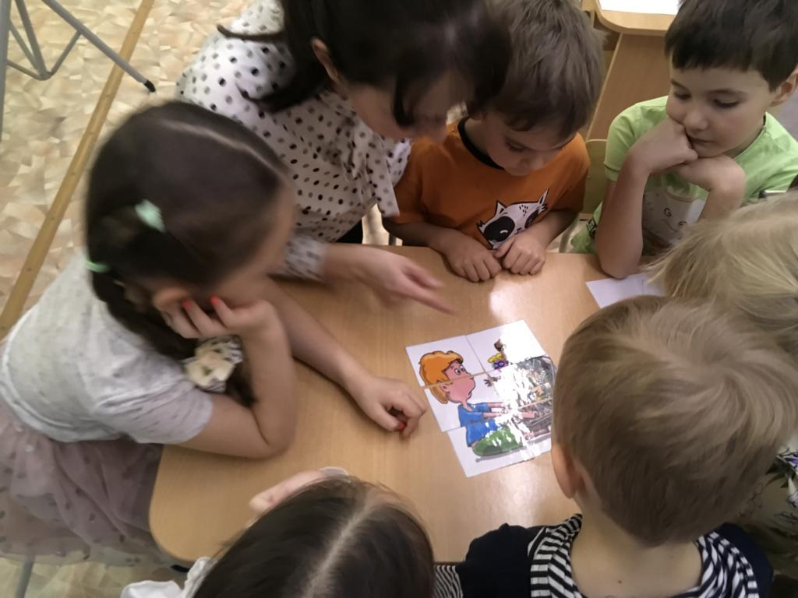
В игровой форме ребята узнали, что такое вирусы и вредоносные программы, узнали, как распознать виртуальных мошенников и других преступников интернета, как вести себя с грубиянами и хулиганами. С Симкой и Ноликом разгадывали ребусы и собирали пазлы по этой теме. Посмотрели мультфильм «Фиксик советф. Осторожней в интернете». Для закрепления полученных знаний детям вручили памятки «Безопасный интернет».


